Namen leerlingen (groepje):

Datum:

Black Box Onderzoek in Bedrijf

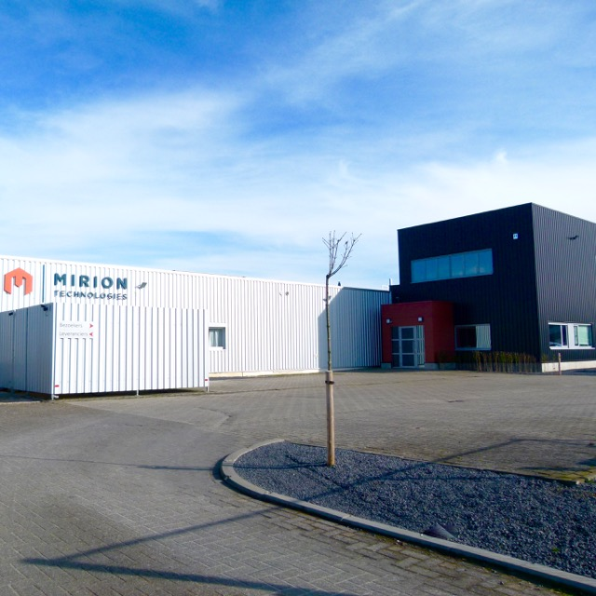
Jytte werkt als onderzoekster in het bedrijf Mirion Technologies in Olen. Wat doet Jytte precies? Met wie interageert ze in haar werk? Waarmee werkt ze eigenlijk? Ontdek het allemaal!

http://www.onderzoekinbeweging.be/?s=bedrijf

Werkdag
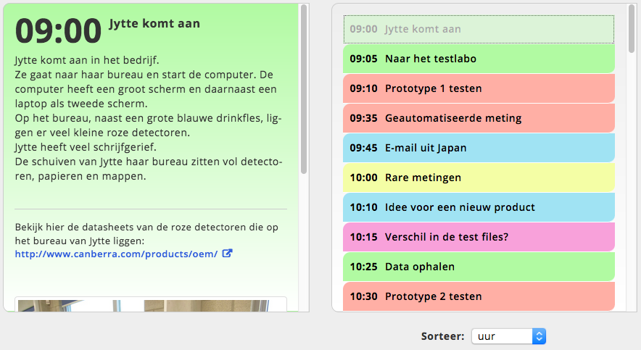
Noteer de bevindingen van jullie groepje hieronder (kort en puntsgewijs).
We bespreken ze straks met de hele klas.

- Lijst van de verschillende activiteiten van Jytte

…

- Conclusie in een paar zinnen: wat doet Jytte als onderzoekster in het bedrijf?

…

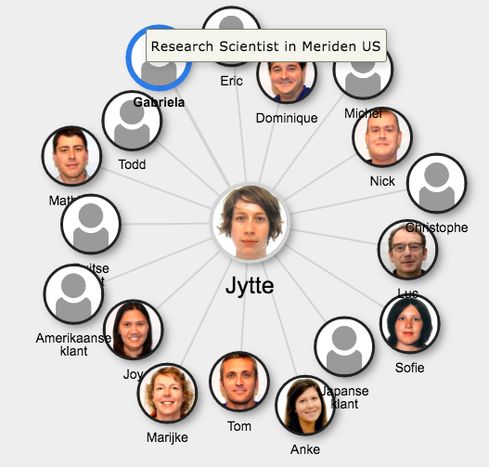
Werkcontacten

Noteer de bevindingen van jullie groepje hieronder
(kort en puntsgewijs).
We bespreken ze straks met de hele klas.

- Door welke activiteiten is Jytte verbonden met deze personen?

…

- Op basis van welk principe gaan jullie de mensen groeperen?

…

- Plak een schermafdruk van je resultaat hieronder:

…

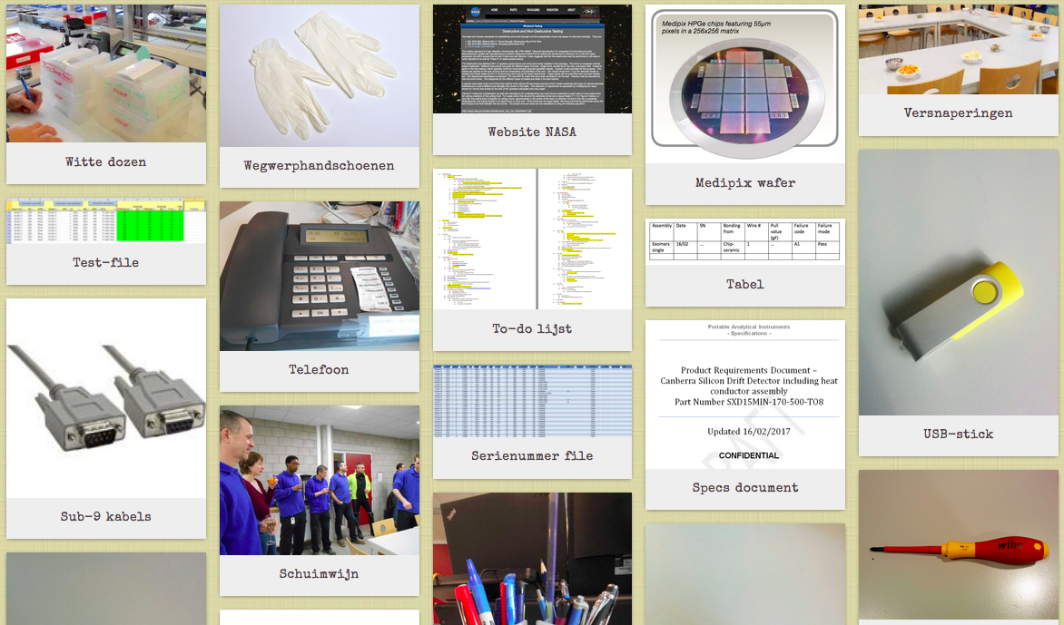

3. Werkdingen

- Noteer hieronder welke dingennetwerkje(s) jullie groepje moet bestuderen:

(A) …

(B) … (indien gegeven)

- Hoe zijn de dingen in het netwerkje verbonden met elkaar en met Jytte?
Noteer hieronder de bevindingen van jullie groepje (kort en puntsgewijs).
We bespreken ze straks met de hele klas.

(A) …

(B) … (indien gegeven)

- Na de bespreking schrijf hieronder een antwoord op de volgende vraag:
Sommige dingen hebben een groter netwerk dan andere. Hoe komt dat?

….

Naam leerling:

Datum:

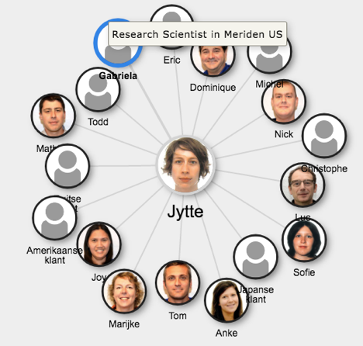
4. Werkverbeelden: schrijfoefening

Kies een persoon uit de werkcontacten van Jytte die je op een bepaalde manier aanspreekt of interesseert.

Ik kies:

….

Deel (a)
Bespreek je keuze: wat is het dat je aanspreekt of interesseert? Leg uit.

…

Deel (b)
Probeer je in te beelden hoe de werkdag van deze persoon er zal uitzien. Welke activiteiten zou hij of zij doen? Met wie zou hij of zij interageren? Met welke dingen zou hij of zij werken?

…

Deel (c)
Schrijf een korte dialoog of een e-mail die een specifiek aspect van de werkdag van deze persoon laat zien. Dingen kunnen hierin ook een rol spelen!

…

